5 — 9 классы
ОБЩЕОБРАЗОВАТЕЛЬНЫЕ КЛАССы

 | Русский язык — аннотация к рабочим программам  Ладыженская Т.А, Тростенцова Л.А, Баранов М.Т.  Русский язык. 5, 6,7,8,9 Учебник  Издательство.: Просвещение
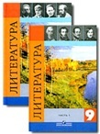 | Литература -аннотация к рабочим программам  Коровина В.Я., Журавлев В.П., Коровин В.И. и др./Под ред. Коровиной В.Я.  Литература. 5,6,7,8,9 Учебник.  Издательство: Просвещение
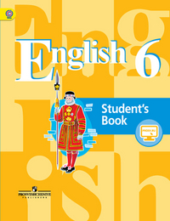 | Английский язык — аннотация к рабочим программам  В.П. Кузовлёв, Н.М. Лапа и Э.Ш. Перегудов Английский язык.5,6,7,8,9 Учебник.  Издательство: Просвещение
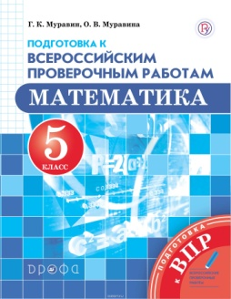 | Математика 5- 8 классы – аннотация к рабочим программам  Автор учебника: Муравин Г.К., Муравина О.В. ФГОС. Математика. 5,6,7,8 Учебник  издательство Дрофа 2016
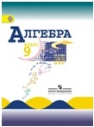 | Алгебра 9 класс – аннотация к рабочим программам  Макарычев Ю.Н., Миндюк Н.Г., Нешков К.И. и др./Под ред. Теляковского С.А.  Алгебра. УчебникИздательство: Просвещение
 | Геометрия – аннотация к рабочим программам  Атанасян Л.С., Бутузов В.Ф., Кадомцев С.Б. и др.  Геометрия. 7 – 9 класс. Учебник  Издательство: Просвещение
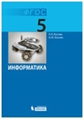 | Информатика – аннотация к рабочим программам  Босова Л.Л., Босова А.Ю.  Информатика: Учебник.  Издательство: БИНОМ. Лаборатория знаний
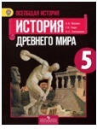 | Всеобщая история – аннотация к рабочим программам  Всеобщая история. Предметная линия учебников . А. А. Вигасина — О. С. Сороко-Цюпы. 5—9 классы  Издательство: Просвещение
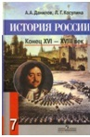 | История России 7-9 классы - аннотация к рабочим программам  Н.М.Арсентьев  История России. Учебник.  Издательство: Просвещение
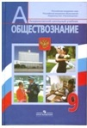 | Обществознание - аннотация к рабочим программам  Л.Н.Боголюбов Обществознание. Учебник.  Издательство: Просвещение
 | Всеобщая история - аннотация к рабочим программам 7- 8 класс  Издательство : Просвещение
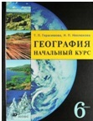 | География - аннотация к рабочим программам  А.И.Алексеев География.Учебник  Издательство: Просвещение
 | Биология - аннотация к рабочим программам  Н.И.Сонин Биология. Учебник  Издательство: Просвещение
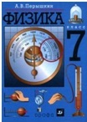 | Физика - аннотация к рабочим программам  Перышкин А.В.  Физика. Учебник  Издательство: Просвещение
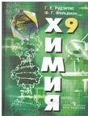 | Химия - аннотация к рабочим программам  Рудзитис Г.Е., Фельдман Ф.Г.  Химия. Учебник  Издательство: Просвещение
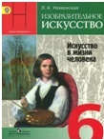 | Изобразительное искусство - аннотация к рабочим программам  Под ред. Неменского Б.М.  Изобразительное искусство. Учебник  Издательство: Дрофа
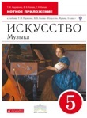 | Музыка - аннотация к рабочим программам  Науменко Т.И., Алеев В.В.  Искусство. Музыка. Учебник  Издательство: Дрофа
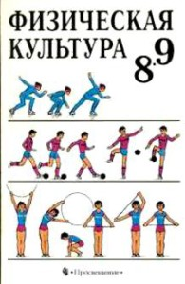 | Физическая культура — аннотация к рабочим программам  5-9 класс
 | Технология (мальчики) - аннотация к рабочим программам  Технология (девочки) — аннотация к рабочим программам

